Муниципальное бюджетное общеобразовательное учреждение

«Бавленская средняя школа имени Героя Советского Союза Рачкова П.А.»

Кольчугинского района, Владимирской области

**МАТЕРИАЛЫ**

**конкурс**

**на лучшую организацию работы**

**по гармонизации межнациональных отношений**

**в образовательной организации**

**НОМИНАЦИЯ:**

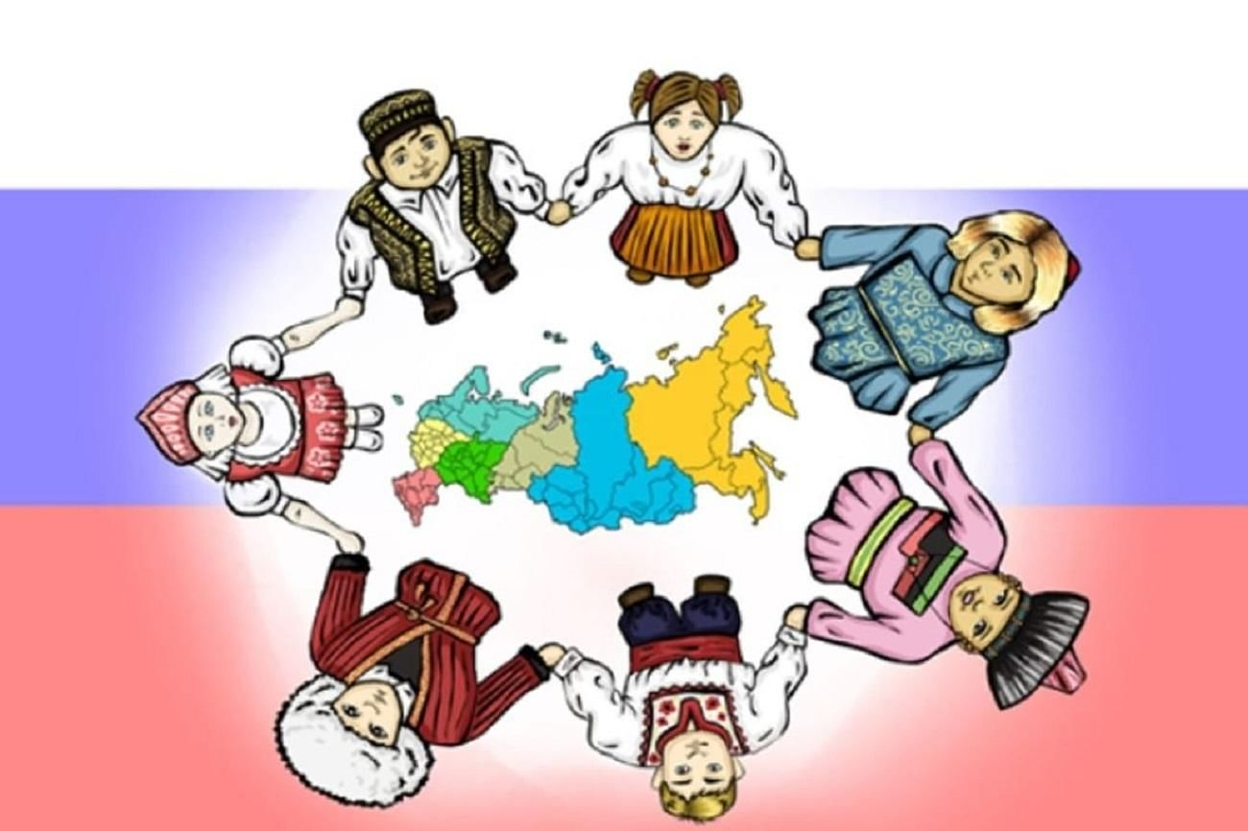**лучший опыт общеобразовательной организации**

**Автор:**

***Красноперова Ольга Сергеевна, зам.директора по ВР***

**п.Бавлены**

**2024 год**

**Пояснительная записка**

Проблема культуры общения — одна из самых острых в школе, дома, да и в обществе в целом. Прекрасно понимая, что дети все разные и что надо воспринимать другого человека таким, какой он есть, дети не всегда ведут себя корректно и адекватно. Важно быть терпимыми по отношению друг к другу, что очень непросто.

Подростковый и юношеский возраст – это начало осознанного восприятия мира, когда в человеке закладываются критерии добра и зла, порядочности и лживости, смелости и трусости. Поэтому этот возраст является одним из основных этапов воспитания, в котором воспитываются основные принципы гуманной жизни.

У подрастающего поколения необходимо формировать уважение к другим народам и культурам, готовность к деловому сотрудничеству и взаимодействию, совместному решению общечеловеческих проблем; нужно научить уважать любого человека, представителя иной социокультурной группы; стимулировать желание познавать разные культуры; формировать толерантность к этническим культурам, учить предотвращать или творчески преодолевать конфликты.

Проблемы межнациональных отношений уходят корнями в проблемы формирования культуры личности как гармоничного единства физического, интеллектуального, нравственного и духовного развития. В этих условиях остро стоит задача формирования культуры межнациональных отношений в школе.

Национальный состав детей (из числа мигрантов и получивших гражданство Российской Федерации) в МБОУ «Бавленская средняя школа» по состоянию на 01.02.2024 год следующий:

|  |  |  |  |  |
| --- | --- | --- | --- | --- |
| *Общая*  *численность учащихся в ОО* | *Количество детей по национальному признаку* | | | |
|  | белорусы | таджики | украинцы | узбеки |
| 287 | 1 | 35  (13 с гражданством РФ) | 12  (все с гражданством РФ) | 4 |

Воспитательная работа с детьми, направленная на предупреждение межэтнических конфликтов отражена в плане по осуществлению Комплекса мер, направленных на совершенствование работы по профилактике межнациональных и межэтнических конфликтов, противодействию экстремистским проявлениям и обеспечению межнационального и межконфессионального согласия, в Программе воспитания (Модуль «Профилактика и безопасность»). Основной задачей модуля является реализация воспитательного потенциала профилактической деятельности в целях формирования и поддержки безопасной и комфортной среды в школе.

Для каждого класса разработан перечень мероприятий в рамках данного модуля, представленный, как в общешкольном, так и в индивидуальных планах воспитательной работы. Для этого в МБОУ «Бавленская средняя школа» используются следующие формы работы с классным коллективом:

* классные часы по ТБ, профилактические классные часы с приглашением сотрудников МЧС, ОГИБДД, ОДН ОВД, прокуратуры, духовенства;
* «Уроки доброты» и интерактивные игры для формирования толерантного отношения друг к другу, умения дружить, ценить дружбу;
* праздники, фестивали, гостиные, направленные на понимание мультиткультурного пространства России и формирование толерантности к представителям народов и народностей РФ;
* интерактивные беседы для формирования у учащихся культуры общения (коммуникативные умения), формирование умение высказывать свое мнение, отстаивать его, а также признавать свою неправоту в случае ошибки.

Также работа проводится и на индивидуальном уровне: диагностика, беседы, анкетирование, выявление факторов, оказывающих отрицательное воздействие на развитие личности и способствующие совершению им правонарушений, помощь в формировании адекватной самооценки, развитие познавательной и нравственно-эстетической и патриотической культуры, социально-психологические мониторинги с целью раннего выявления проблем.

Гармонизации межнациональных отношений большое внимание уделяется в школьном лагере дневного пребывания «Солнышко». С ребятами постоянно проводятся мероприятия, направленные на сплочение детского коллектива, на воспитание дружеских взаимоотношений, на умение ценить и уважать друг друга.

Педагогами-предметниками, классными руководителями, дежурными учителями, воспитателями в лагере дневного пребывания проводится ежедневный мониторинг состояния межличностных отношений и раннего предупреждения межнациональных конфликтов среди детей и подростков. Наблюдая за ситуацией в МБОУ «Бавленская средняя школа», беседуя с обучающимися и их родителями, изучая результаты анкетирования можно сделать вывод, что в образовательной организации явные или скрытые конфликты отсутствуют. Учащиеся соблюдают общечеловеческие нормы поведения и мораль, а также этику общения между представителями разных национальностей.

**Цель и задачи**

***Цель:***  гармонизация межнациональных отношений в МБОУ «Бавленская средняя школа»

***Задачи:***

1. Расширять представления учащихся об этническом и религиозном многообразии народов России и зарубежных государств.
2. Формировать в детской среде мировоззрения и духовно-нравственной атмосферы этнокультурного взаимоуважения, основанных на принципах уважения прав и свобод человека, стремления к межэтническому миру и согласию, готовности к диалогу.
3. Формировать у учащихся навыков цивилизованного общения в интернет-пространстве, этикета общения в чатах и форумах.
4. Повышать занятость учащихся во внеурочное время посредством охвата дополнительным образованием, вовлечения в досуговую деятельность.
5. Создание в детском коллективе благоприятной психологической атмосферы, предупреждающей проявления неуважения друг к другу и агрессивности.
6. Усиление информационно-пропагандистской деятельности, направленной против экстремизма среди учащихся и родителей.
7. Повышение уровня межведомственного взаимодействия по профилактике межнациональных конфликтов, этнической и религиозной нетерпимости среди учащихся.
8. Повышение квалификации педагогических работников по вопросам организации профилактической работы в образовательной организации.

**ПРИНЦИПЫ И ПРАВИЛА**

**ПОСТРОЕНИЯ ГАРМОНИЧНЫХ МЕЖНАЦИОНАЛЬНЫХ ОТНОШЕНИЙ**

**Принцип культуросообразности**

В процессе создания условий по организации гармоничных межнациональных отношений необходимо учитывать культурную и этническую среду воспитания ребенка. Данный принцип отражается в интеграции воспитания в культуру народа, семьи, мира. Воспитание терпимости и принятия непосредственно связано с формированием в ребенке умения строить свою жизнь в соответствии с правилами, обычаями и традициями своего народа, мировой культурой в целом, не теряя при этом своей индивидуальности.

*Правила:*

* опираться на положительный опыт взаимодействия учащегося с миром;
* учитывать культурный уровень микросреды (класс, семья, друзья);
* отдавать приоритет национальной культуре и этнопедагогике;
* использовать потенциал культуры мира

**Принцип уважительного отношения к личности**

Независимо от позиции ребенка, его мировоззрения, уважительное отношение к нему является необходимым принципом воспитательного процесса. При формировании толерантности этот принцип приобретает двойную значимость. Уважая и принимая позицию и мнение ребенка, при необходимости корректируя их, показываем ему пример уважительного отношения к человеку с иным взглядом на мир.

*Правила:* организация общения с позиции педагогического такта, доброжелательности, ориентируясь на гуманное отношение в любых обстоятельствах.

# Принцип социальной обусловленности процесса воспитания

Воспитание морально-нравственных установок во многом обусловлено влиянием социальной среды. Чем менее толерантна среда окружения ребенка, тем сложнее процесс ее формирования. Поэтому необходимо изучить социальную среду и переносить в нее идеи гармоничных отношений, подбирая для этого соответствующие формы, методы и приемы работы.

*Правила:*

* изучение возможностей, особенностей и потенциала микросреды;
* опираться на возможности и уровень социальной среды;
* интеграция микросреды в воспитательный процесс по формированию толерантности.

# Принцип единства знания и поведения

Данный принцип требует построения воспитательного процесса по формированию гармоничных межнациональных отношений на двух взаимосвязанных уровнях: информационном и на поведенческом, составляющих единое целое. Основным критерием сформированности толерантности должно стать умение конструктивно, уважительно взаимодействовать с людьми и группами, имеющими определенные отличия.

*Правила:*

* соблюдение взаимосвязи уровней формирования толерантности;
* перевод толерантности из области знания в область действия.

# Принцип опоры на положительное

Воспитывая толерантность, необходимо поддерживать развитие, видеть в ребенке саморазвивающуюся личность, готовую к изменениям и самореализации. При этом основой успешности процесса воспитания толерантности у детей и подростков становится актуализация положительных черт, позитивного социального опыта, развитых конструктивных умений взаимодействия с людьми.

*Правила:*

* выявлять, поддерживать и развивать у воспитанников установки на гуманизм;
* создание ситуации успеха для ребенка и подростка.

# Принцип диалогичности и сотрудничества

Диалогизация образовательного пространства и опора на сотрудничество как ведущий тип взаимодействия являются обязательными для построения гармоничных межнациональных отношений. При этом диалог и сотрудничество должны быть приоритетами взаимодействия в структуре: ученик-ученик, ученик-учитель, ученик-учитель-семья, ученик-учитель-среда, ученик-учитель-культура.

*Правила:*

* актуализация, стимулирование потребности воспитанников к самовоспитанию;
* организация активных форм и методов по формированию гуманного мировоззрения

# Принцип целенаправленности

Воспитание толерантности требует четкого осознания целесообразности педагогических воздействий, четкого определения цели педагогом. Формирование данного качества, возможно только при наличии мотивации и осознании ребенком того, зачем именно ему необходимо это качество (личная цель) и осознания значимости для общества (социальная цель). Единство целей педагога и ребенка является одним из факторов успешности воспитания толерантности.

*Правила*

* развитие интереса к проблеме толерантности;
* развитие мотивации к самосовершенствованию и формированию у себя толерантности;
* четкое определение конечного результата воспитательных воздействий;
* постановка целей (дальней, конкретной и рабочей), исходя из интересов, потребностей, особенностей учащихся;

# Учет индивидуальных и половозрастных особенностей

Воспитание толерантности во многом зависит от индивидуальных особенностей учащегося:

* имеющихся моральных устоев поведения, этических установок,
* развитости интеллектуальной и эмоционально-волевой сфер,
* уровня развития психических процессов, характерологических черт, ➢ личного опыта взаимоотношений,
* наличия и развития природных и духовных способностей и т. д.

При формировании толерантности следует учитывать прежде всего, различия в чертах личности и социальном поведении. При этом необходимо помнить и о возрастной динамике развития нравственных качеств и опираться на нее при воспитании толерантности.

*Правила:*

* тщательное изучение особенностей личности учащегося;
* организация педагогических действий на опережение (предупреждение интолерантного поведения, чтобы оно не закрепилось в сознании);
* определять методы, приемы и формы воспитания толерантности в соответствии с индивидуальными и половозрастными особенностями, сочетая их с самовоспитанием.

# Принципы связи воспитания толерантности с жизнью

Воспитание толерантности во многом зависит от того, насколько человек осознает значимость этой категории и связь ее с жизнью, видит ее результаты или последствия интолерантности в мире. При этом необходимо ориентироваться не только на ситуации в обществе вообще, но и на жизненные ситуации, связанные с толерантным (интолерантным) взаимодействием в общении ребенка с близкими, друзьями, педагогами. Принцип заключается в единстве социально организованного воспитательного процесса и реального жизненного опыта, отсутствие расхождения слова с делом.

*Правила:*

* подготовка учащихся к реальным взаимоотношениям с окружающим миром;
* демонстрация последствий толерантности и интолерантности;
* поиск способов решения, сотрудничество и диалог;
* возложение ответственности за свое поведение (толерантные или интолерантные действия).

# Принцип воспитывающей рефлексии

Формируя толерантные установки и поведение необходимо создавать условия для рефлексии воспитанникам произошедших с ним изменений и анализа складывающихся отношений в коллективе, семье, обществе.

*Правила:*

• побуждать учащихся к осмыслению и осознанию собственных действий, приемов, способов деятельности

**НОРМАТИВНО-ПРАВОВАЯ БАЗА**

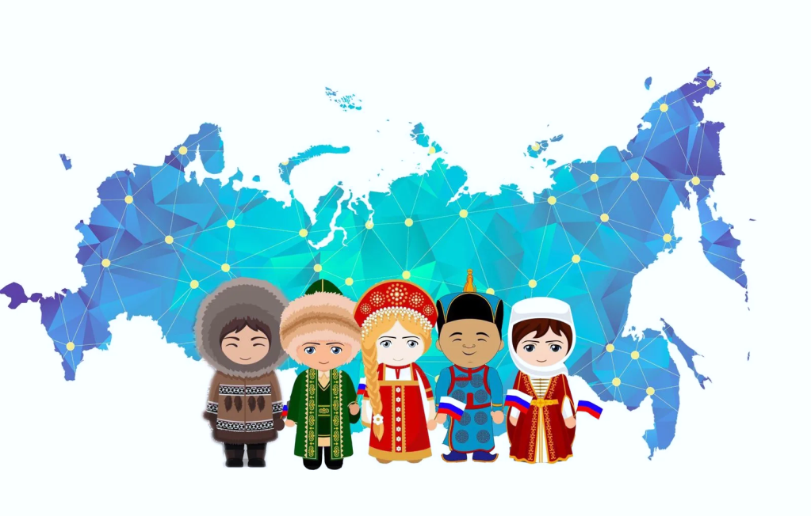

|  |  |
| --- | --- |
| ***Нормативно-правовая база*** | |
| **Норматив-ные правовые акты в сфере реализации государ-ственной националь-**  **ной политики** | **Федеральные нормативные правовые акты**  [Указ Президента Российской Федерации от 19.12.2012 № 1666](https://mvp.avo.ru/documents/33391/392366/%D0%A3%D0%BA%D0%B0%D0%B7+%D0%9F%D1%80%D0%B5%D0%B7%D0%B8%D0%B4%D0%B5%D0%BD%D1%82%D0%B0+1666+%D0%BE%D1%82+19.12.12+%28%D0%B2+%D1%80%D0%B5%D0%B4.%D0%A3%D0%BA%D0%B0%D0%B7%D0%B0+703+%D0%BE%D1%82+06.12.18%29.doc/3645b13d-57b5-76d5-2d46-db84d3c821fb)  «О Стратегии государственной национальной политики Российской Федерации на период до 2025 года» (в ред.Указа Президента Российской Федерации от 06.12.2018 № 703).  [Указ Президента Российской Федерации от 07.05.2012 № 602](https://mvp.avo.ru/documents/33391/392366/%D0%A3%D0%BA%D0%B0%D0%B7+%D0%9F%D1%80%D0%B5%D0%B7%D0%B8%D0%B4%D0%B5%D0%BD%D1%82%D0%B0+%D0%A0%D0%A4+602+%D0%BE%D1%82+07.05.2012.doc/dfb9988a-a808-1c76-7da9-19de589d925e) «Об обеспечении межнационального согласия».  [Указ Президента Российской Федерации от 31.03.2015 № 168](https://mvp.avo.ru/documents/33391/392366/%D0%A3%D0%BA%D0%B0%D0%B7+%D0%9F%D1%80%D0%B5%D0%B7%D0%B8%D0%B4%D0%B5%D0%BD%D1%82%D0%B0+%D0%A0%D0%A4+168+%D0%BE%D1%82+31.03.2015+%28%D0%B2+%D1%80%D0%B5%D0%B4.215+%D0%BE%D1%82+15.05.18%29.doc/dbf553f3-a59f-7b06-a883-bfa82a1be893) "О Федеральном агентстве по делам национальностей" (в ред.Указа Президента Российской Федерации от 15.05.2018 № 215).  [Постановление Правительства Российской Федерации от 29.12.2016 № 1532](https://mvp.avo.ru/documents/33391/4692004/%D0%9F%D0%BE%D1%81%D1%82.%D0%9F%D1%80-%D0%B2%D0%B0+%D0%A0%D0%A4+1532+%D0%BE%D1%82+29.12.2016+%28%D0%B2+%D1%80%D0%B5%D0%B4.510-22+%D0%BE%D1%82+31.03.21%29.pdf/8fb0cb55-43ca-189a-b6a7-61dd91a8cf12?t=1623937811135) «Об утверждении государственной программы Российской Федерации «Реализация государственной национальной политики» (в ред. постановления Правительства Российской Федерации от 31.03.2021 № 510-22).  [Постановление Правительства Росийской Федерации от 28.10.2017 № 1312](https://mvp.avo.ru/documents/33391/392366/%D0%BF%D0%BE%D1%81%D1%82.%D0%9F%D1%80-%D0%B2%D0%B0+%D0%A0%D0%A4+1312+%D0%BE%D1%82+28.10.17+%28%D0%B2+%D1%80%D0%B5%D0%B4.1257+%D0%BE%D1%82+19.08.20%29.doc/575316e9-a0ac-2318-0b01-1d83b8e72e78) «О государственной информационной системе мониторинга в сфере межнациональных и межконфессиональных отношений и раннего предупреждения конфликтных ситуаций» (в ред. постановления Правительства Российской Федерации от 19.08.2020 № 1257).  **Региональные нормативные правовые акты**  [Указ Губернатора Владимирской области от 13.04.2017 № 37](https://mvp.avo.ru/documents/33391/392380/%D0%A3%D0%BA%D0%B0%D0%B7+37+%D0%BE%D1%82+13.04.17+%28%D0%B2+%D1%80%D0%B5%D0%B4.+247+%D0%BE%D1%82+26.08.20%29.doc/58712e41-0335-04b6-29b1-548573e69f2d)«Об утверждении Стратегии государственной национальной политики во Владимирской области на период до 2025 года» (в ред. Указа Губернатора области от 06.03.2023 № 74).  [Указ Губернатора Владимирской области от 15.04.2011 № 11](https://mvp.avo.ru/documents/33391/392380/%D0%A3%D0%BA%D0%B0%D0%B7+11+%D0%BE%D1%82+15.04.2011.doc/d965f10a-7bae-ba72-33e6-10b88b05efd1) «О Концепции региональной информационной политики в сфере противодействия терроризму и экстремизму».  [Постановление администрации Владимирской области от 29.12.2017 № 1169](https://mvp.avo.ru/documents/33391/0/%D0%9F%D0%BE%D1%81%D1%82%D0%B0%D0%BD%D0%BE%D0%B2%D0%BB%D0%B5%D0%BD%D0%B8%D0%B5+1169+%D0%B2+%D1%80%D0%B5%D0%B4%D0%B0%D0%BA%D1%86%D0%B8%D0%B8+%D0%BE%D1%82+01.03.2024+.doc/45dc15c0-0630-6793-b874-9e71b8a2cc7b?t=1709793339274)«Об утверждении государственной программы Владимирской области «Реализация государственной национальной политики во Владимирской области» (в ред. постановления Правительства области от 01.03.2024 № 124).  [Постановление администрации Владимирской области от 31.01.2018 № 52](https://mvp.avo.ru/documents/33391/0/%D0%90%D0%94%D0%9C%D0%98%D0%9D%D0%98%D0%A1%D0%A2%D0%A0%D0%90%D0%A6%D0%98%D0%AF+%D0%92%D0%9B%D0%90%D0%94%D0%98%D0%9C%D0%98%D0%A0%D0%A1%D0%9A%D0%9E%D0%99+%D0%9E%D0%91%D0%9B%D0%90%D0%A1%D0%A2%D0%98.docx/381fa3cb-0556-878f-9d5f-7979f7169a1b?t=1684846744814)«О региональном сегменте государственной информационной системы мониторинга в сфере межнациональных и межконфессиональных отношений и раннего предупреждения конфликтных ситуаций» (в ред. постановления администрации области от 28.03.2023 № 187).  **Муниципальные нормативные правовые акты**  Постановление администрации Кольчугинского района Владимирской области от 10 февраля 2020г. № 124 «Об утверждении муниципальной программы «Реализация государственной национальной политики в Кольчугинском районе Владимирской области».  Муниципальная программа «Реализация государственной национальной политики в Кольчугинском районе Владимирской области», утвержденную постановлением администрации Кольчугинского района от 10.02.2020 № 124 (в ред. постановления администрации Кольчугинского района от 30 декабря 2022 г. № 1397).  **Школьные нормативные правовые акты**  Приказ по школе от 18.08.2023 №86-а «Об исполнении постановления администрации Кольчугинского района от 24.05.2023г. №458 «О внесении изменений в план мероприятий по реализации стратегии государственной национальной политики Российской Федерации на период до 2025 года», направленных на совершенствование работы по профилактике межнациональных и межэтнических конфликтов, обеспечению межнационального и межконфессионального согласия в образовательных организациях Кольчугинского района на период до 2025 года |
| ***Программы*** | Рабочая программа воспитания МБОУ «Бавленская средняя школа» (одобрена решением педагогического совета (протокол от 30 августа 2022 г. №7), утверждена приказом по школе от 13.09.2022 г. № 85).  Программа гражданско-патриотического воспитания учащихся « Я – гражданин России» (приказ по школе №72 от 23.06.2022г.).  Программа воспитания школьного оздоровительного лагеря дневного пребывания «Солнышко» на базе МБОУ «Бавленская средняя школа» (приказ по школе №58 от 25.05.2023г.). |
| ***Планы*** | План по осуществлению Комплекса мер, направленных на совершенствование работы по профилактике межнациональных и межэтнических конфликтов, противодействию экстремистским проявлениям и обеспечению межнационального и межконфессионального согласия.  Календарный план воспитательной работы школы на 2023-2024 учебный год.  Календарный план воспитательной работы пришкольного оздоровительного лагеря «Солнышко» (осень, весна, лето).  План внеурочной деятельности на 2023- 2024 учебный год.  Плана мероприятий по реализации Концепции развития системы профилактики безнадзорности и правонарушений несовершеннолетних на 2021-2025 годы.  План работы социального педагога МБОУ «Бавленская средняя школа» на 2023-2024 уч.год.  План месяца Памяти, посвященного Дню Победы. |

**ПЕДАГОГИЧЕСКАЯ ДЕЯТЕЛЬНОСТЬ**



В процессе построения в МБОУ «Бавленская средняя школа» гармоничных межнациональных отношений педагогический состав использует различные методы и формы работы с учащимися и их семьями.

***МЕТОДЫ:***

1. Метод наблюдения – наиболее доступный способ получения знаний о детях, родителях и атмосфере в коллективе.
2. Метод беседы обязывает педагога прислушиваться к суждениям окружающих ребенка (учителей, родителей, одноклассников), имеется необходимо сопоставить данные, полученные в сочетании с личными наблюдениями.
3. Метод столкновения взглядов, позиций позволяет обращаться к ученикам с просьбой высказать свое мнение, дать совет, как относиться к определенному явлению, поведению, проблеме.
4. Метод социометрического выбора помогает проникнуть во взаимоотношения одноклассников, выявить разные микрогруппы, неформальных лидеров, а также личную позицию ребенка в коллективе сверстников.
5. Метод ранжирования – это расположение по значимости (по рангу). Можно использовать не только применительно к личности, но и для выяснения ценностных ориентаций учащихся.
6. Метод изучения поведения детей в определенной педагогической ситуации. Является одним из достоверных диагностических методов в педагогике. Но пока этот метод не получил широкого применения в практике, хотя и считается весьма перспективным для изучения личности и коллектива.
7. Метод тестирования и анкетирования является одним из самых популярных методов диагностики.
8. Метод рефлексии — самопознание своей роли и отношения к произошедшим событиям, делам.
9. Методы поддержки развития организаторских способностей.

Данные методы являются неотъемлемым звеном в общей системе работы школы и ставит своей целью моделирование системы работы педагога, обеспечивающей формирование межнациональных отношений.

**Формы работы с воспитанниками:**

- индивидуальная работа педагога с обучающимися на снижение агрессии, напряженности, экстремистской активности;

- внеурочные и дополнительные занятия, беседы, классные часы по воспитанию толерантности;

- проведение совместных праздников;

- творческие вечера, дни, недели, декады;

- проведение «круглых столов», деловых и ролевых игр, диспутов, дискуссий;

- проведение занятий с элементом тренинга;

- проведение диагностических методик, анкетирования.

**Работа с родителями, семьей:**

- знакомство родителей с нормативными документами, регламентирующими деятельность МБОУ «Бавленская средняя школа» по формированию установок толерантного сознания и профилактики экстремизма в российском обществе;

- лектории для родителей;

- анкетирование и тестирование родителей с целью выявления ошибок и коррекции процесса воспитания в семье;

- индивидуальные консультации специалистов;

- вручение памяток и буклетов по гармоничной адаптации в школе, по знанию прав и обязанностей, по противодействию экстремизма и терроризма.

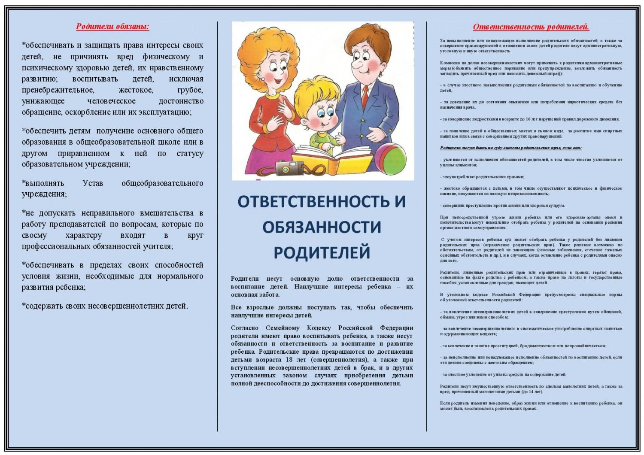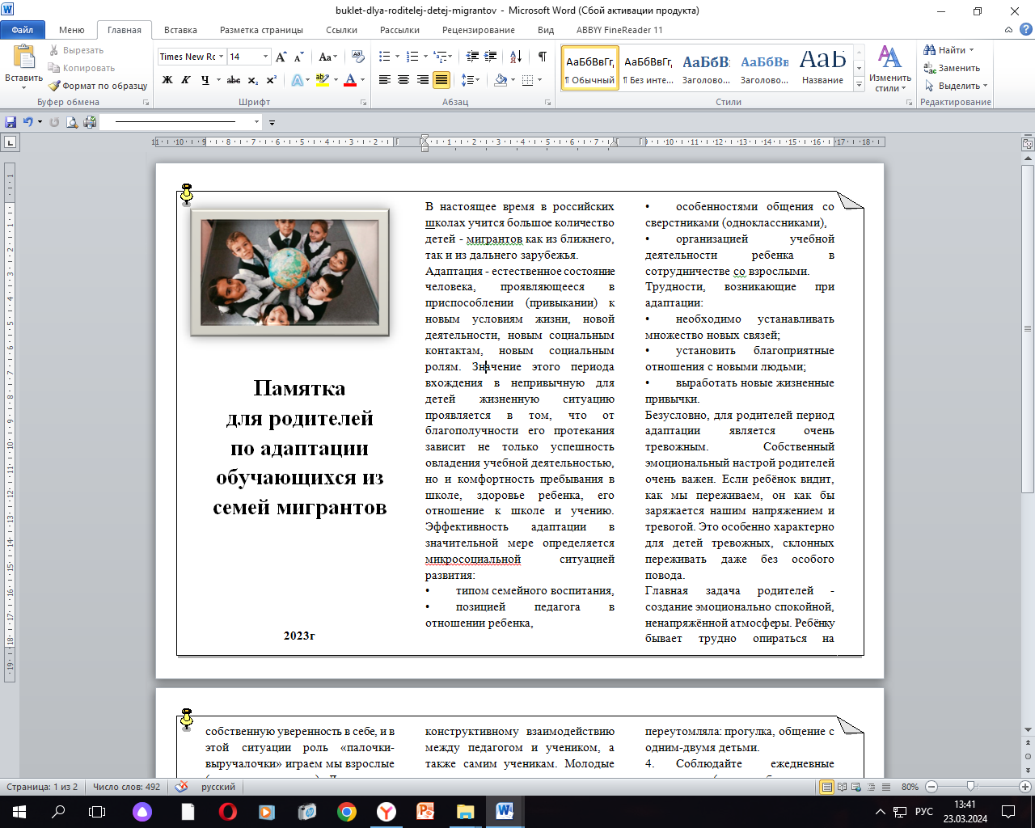

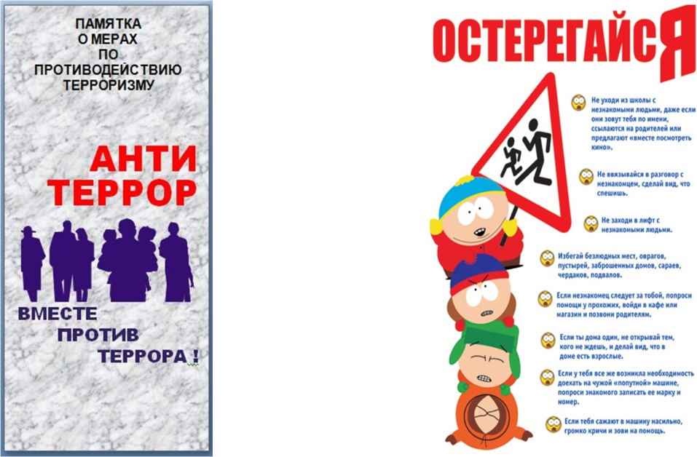

Также классные руководители, руководители ГПД, воспитатели в лагере дневного пребывания в своей педагогической деятельности по гармонизации межнациональных отношений используют определенные приемы, которые направлены на:

1. Увеличение количества учащихся с адекватным уровнем самооценки.

2. Увеличение количества учащихся с высоким уровнем толерантности.

3. Улучшение психологического климата в коллективе.

4. Формирование навыков и привычек нравственного поведения путем организации практической деятельности.

5. Формирование ответственности за свое поведение, за отношение к одноклассникам и другим окружающим людям.

6. Взаимное уважение, доброжелательность и терпимое отношение всех участников образовательного процесса к иным социальным, культурным и другим группам. Отказ от негативных стереотипов в области межэтнических и межрасовых отношений и в отношениях между полами.

7.Наличие у воспитанников следующих поведенческих навыков:

***В области обучения:***

* сотрудничество, дух партнерства;
* признание многообразия;
* признание равенства других.

***В области воспитания:***

* уважение человеческого достоинства;
* уважение прав других;
* терпимость к чужим мнениям, верованиям и поведению.

***В области психического развития:***

* способность поставить себя на место другого;
* уважение права быть иным.

***В области социализации:***

* готовность мириться с существованием другого мнения на одну и ту же проблему;
* принятие другого человека таким, какой он есть;
* отказ от доминирования, причинения вреда.

Большой акцент делается на участии в совместной групповой деятельности местных детей и детей мигрантов.

Педагогическая практика опирается на использование КТД, игровых технологий и тренингов, деятельности детских общественных организаций, волонтёрского движения.(см.Приложение)

**ОтЧЁТНАЯ ДОКУМЕНТАЦИЯ**



Российская Федерация Управление образование администрации

**Муниципальное бюджетное** Кольчугинского района

**общеобразовательное учреждение** директора МБОУ «Бавленская средняя школа»

**«Бавленская средняя школа** А.И. Петрухиной

**имени Героя Советского Союза**

**Рачкова П.А.»**

601755, Владимирская область

Кольчугинский р-н, пос.Бавлены, ул.Мира, д.6

тел. 8(49245)31356

E-mail:bavleny-school50@yandex.ru

ОКПО 32909083, ОГРН 1023300714425

ИНН 3318000551, КПП 330601001

«27» июня 2023г.

Информация

О воспитательной работе с детьми, направленной на предупреждение межэтнических конфликтов в период летнего оздоровительного лагеря «Солнышко»

В ответ на Ваш запрос от 30.05.2023 г. № 1108/01-2-13УОб сообщаю следующее:

В план работы детского оздоровительного лагеря «Солнышко» на базе МБОУ «Бавленская средняя школа» включены мероприятия по укреплению межнационального мира и межконфессионального согласия, профилактики межнациональных конфликтов и продуцируемых ими правонарушений. (календарный план воспитательной работы пришкольного оздоровительного лагеря «Солнышко» утвержден приказом от 25.05.2023 № 58 на период с 29.05.2023г. по 27.06.2023г.). План размещен на официальном сайте школы в разделе «Отдых детей» Школьный лагерь «Солнышко»: День друзей «Вместе весело шагать!» Тренинг «Мы разные, но мы вместе!»; просветительское мероприятие «Три главных цвета Родины моей»; праздничная программа «Россия – мы дети твои».

На протяжении всей смены лагеря с детьми и их родителями (законными представителями) использовали активные формы работы, вовлекая их в творческую, проектную, спортивную деятельность: эко-путешествие по поселку «Дневной дозор»; игра-путешествие «В страну Пушкинских сказок»; туристический поход «Бавлены. Посёлок Бавлены – любимый Кольчугинский край»; всемирный день детского футбола. Игровая программа «Чемпионат миньонов»; международный олимпийский день; день рекордов «Быстрее. Выше. Сильнее»; закрытие лагеря: Фестиваль «Супер звёздный фейерверк». (фото перечисленных мероприятий можно посмотреть на сайте школы в разделе «Новости» от 01, 05, 06, 13, 16 июня, а также в школьной группе вконтакте <https://vk.com/school_bavlenu33>).

Ежедневный мониторинг состояния межличностных отношений и раннего предупреждения межнациональных конфликтов среди детей, отдыхающих в лагере, не выявил явных или скрытых конфликтов.

Директор школы: А.И. Петрухина

Российская Федерация

**Муниципальное бюджетное**

**общеобразовательное учреждение**

**«Бавленская средняя**

**общеобразовательная школа**

**имени Героя Советского Союза**

**Рачкова П.А.»**

601755, Владимирская область

Кольчугинский р-н, пос.Бавлены, ул.Мира, д.6

тел. 8(49245)31356

E-mail:bavleny-school50@yandex.ru

ОКПО 32909083, ОГРН 1023300714425

ИНН 3318000551, КПП 330601001

__13.11.2023.__№_______б/н_______

В управление образования

администрации Кольчугинского района Мищинской Е.В.

***Информация МБОУ «Бавленская средняя школа»***

***о проделанной работе по предупреждению межэтнического конфликта***

Воспитательная работа с детьми, направленная на предупреждение межэтнических конфликтов отражена в Программе воспитания (Модуль «Профилактика и безопасность»). Основной задачей модуля является реализация воспитательного потенциала профилактической деятельности в целях формирования и поддержки безопасной и комфортной среды в школе.

Для каждого класса разработан перечень мероприятий в рамках данного модуля, представленный, как в общешкольном, так и в индивидуальных планах воспитательной работы. Для этого в образовательной организации используются следующие формы работы с классным коллективом:

* классные часы по ТБ, профилактические классные часы с приглашением сотрудников МЧС, ОГИБДД, ОДН ОВД, прокуратуры, духовенства.
* «Уроки доброты» и интерактивные игры для формирования толерантного отношения друг к другу, умения дружить, ценить дружбу.
* интерактивные беседы для формирования у учащихся культуры общения (коммуникативные умения), формирование умение высказывать свое мнение, отстаивать его, а также признавать свою неправоту в случае ошибки.

Также работа проводится и на индивидуальном уровне: диагностика, беседы, выявление факторов, оказывающих отрицательное воздействие на развитие личности и способствующие совершению им правонарушений, помощь в формировании адекватной самооценки, развитие познавательной и нравственно-эстетической и патриотической культуры, социально-психологические мониторинги с целью раннего выявления проблем и др.

Профилактика межнациональных конфликтов проводилась воспитателями в школьном лагере дневного пребывания. Последний день был посвящен Дню народного единства. Ребята рисовали рисунки, посвященные сплочению и единению. Волонтеры провели мастер-класс по изготовлению открытки, на которой изображена Красная площадь и памятник героям народного ополчения Д. Пожарскому и К. Минину. В заключение дня состоялся праздничный концерт «Дружная Россия». В ходе мероприятия дети познакомились с историей возникновения праздника, подвигами наших предков во имя независимости России, рассуждали о патриотизме, нравственности, ответственности, любви к своей Родине, рассказывали о символах нашего государства. Такие праздники очень нужны. Ведь это ещё одна возможность напомнить детям о наших общих корнях, о том, что единство народов во все времена было и остаётся главной национальной идеей России, залогом её достойного будущего.

Педагогами-предметниками, классными руководителями, дежурными учителями проводится ежедневный мониторинг состояния межличностных отношений и раннего предупреждения межнациональных конфликтов среди детей и подростков. Наблюдая за ситуацией в образовательной организации, беседуя с обучающимися и их родителями, за первую четверть и осенние каникулы 2023-2024 учебного года явных или скрытых конфликтов выявлено не было, ущемление прав детей русской национальности со стороны детей иных национальностей не наблюдалось.

Директор школы: А.И. Петрухина

Исполнитель О.С. Красноперова

В управление образования

администрации Кольчугинского района Шутовой А.А.

Российская Федерация

**Муниципальное бюджетное**

**общеобразовательное учреждение**

**«Бавленская средняя**

**общеобразовательная школа**

**имени Героя Советского Союза**

**Рачкова П.А.»**

601755, Владимирская область

Кольчугинский р-н, пос.Бавлены, ул.Мира, д.6

тел. 8(49245)31356

E-mail:bavleny-school50@yandex.ru

ОКПО 32909083, ОГРН 1023300714425

ИНН 3318000551, КПП 330601001

__06.09.2023.__№_______________________

**Информация**

**о проведении 3 сентября 2021 года Дня солидарности в борьбе с терроризмом**

|  |  |  |  |
| --- | --- | --- | --- |
| Общеобразова-тельная организация,  в которой проведён День солидарности | Наименование мероприятий программы Дня солидарности | Межведомственное взаимодействие при подготовке и проведении мероприятий Дня солидарности | Текстовая часть отчёта  (в свободной форме описательного характера) |
| МБОУ «Бавленская СОШ» | 1. Оформление стенда «День солидарности в борьбе с терроризмом»;  2. Книжная выставка в библиотеке «Всем обществом против  терроризма»;  3. Тематические беседы в рамках предмета ОБЖ  «Терроризм – угроза обществу». | _______ | 3 сентября в МБОУ «Бавленская средняя школа» отмечался День солидарности в борьбе с терроризмом, который был установлен федеральным законом "О внесении изменений в Федеральный закон "О днях воинской славы (победных днях) России" от 22 июля 2005 года.  Этот день в школе начался с минуты молчания, которой почтили память детей и взрослых, погибших от рук террористов в Беслане, в театральном центре на Дубровке, в Буденновске, Первомайском, при взрывах жилых домов в Москве, Буйнакске и Волгодонске, в сотнях других террористических актов. Кроме того, прошел ряд мероприятий, приуроченных к этой дате.  Так в целях воспитания у учащихся уважения к ценности мирной жизни и увековечивания памяти погибших в террористических актах мирных жителей и защитников нашей страны Красноперовой О.С. был оформлен информационный стенд «День солидарности в борьбе с терроризмом».  Зав. школьной библиотекой Костючкова М.С. в этот день постарались максимально представить своим читателям весь фонд библиотечных документов юношеского абонемента по данной тематике. В читальном зале была оформлена выставка-обзор «Всем обществом против терроризма», где были представлены книги, статьи из периодических изданий и иллюстрации. Возле выставки с ребятами состоялась дискуссия о проблемах формирования межнациональной толерантности, дружбы и взаимопонимания, профилактике терроризма в многонациональной молодежной среде. Но главная мысль, которую хотела донести Марина Сергеевна – это необходимость каждому начать с самого себя, любить и уважать друг друга.  В течение этого памятного дня в рамках уроков ОБЖ прошли беседы на тему «Терроризм – угроза обществу» , где Колесников В.А. рассказали о хронике событий в Беслане, подчеркнув то горе и страдание, которое перенесли дети, родители, и учителя. затронули тему задержания террористов в г.Кольчугино в мае 2019 года.  Так же Владимиром Александровичем было рассказано о том, как вести себя в случае возникновения угрозы теракта и в случае захвата в заложники и правилах поведения в экстремальных ситуациях. |

Директор школы: А.И. Петрухина

Исполнитель О.С. Красноперова

В управление образования

администрации Кольчугинского района

Российская Федерация

**Муниципальное бюджетное**

**общеобразовательное учреждение**

**«Бавленская средняя школа**

**имени Героя Советского Союза**

**Рачкова П.А.»**

601755, Владимирская область

Кольчугинский р-н, пос.Бавлены, ул.Мира, д.6

тел. 8(49245)31356

E-mail:bavleny-school50@yandex.ru

ОКПО 32909083, ОГРН 1023300714425

ИНН 3318000551, КПП 330601001

8.11.2023 №____б/н_________________

Информация об участии в акции" Нет ненависти и вражде",

подготовленной МВД России

|  |  |  |
| --- | --- | --- |
| Наименование ОУ | Ссылка на размещение | Кол-во просмотров |
| МБОУ «Бавленская средняя школа» | <https://vk.com/school_bavlenu33?w=wall-164031093_5678> | 733 |

Директор школы: А.И Петрухина

Исполнитель Красноперова О.С.

89101826597